Ngày Nhà giáo Việt Nam 20/11: Hành trình, ý nghĩa và nguồn gốc
Ngày Nhà giáo Việt Nam 20/11 là ngày gì? Có ý nghĩa như thế nào? Lịch sử hình thành, các hoạt động tôn vinh giáo viên và những món quà, lời chúc nào phù hợp nhất cho dịp này?. Trong bài viết, VietJack sẽ cung cấp thông tin chi tiết về lịch sử, ý nghĩa và nguồn gốc của Ngày Nhà giáo Việt Nam 20/11. Hãy cùng theo dõi nhé!
1. Ngày 20/11 là ngày gì?
Ngày 20/11 hằng năm được gọi là Ngày Nhà giáo Việt Nam hay còn gọi là Ngày Hiến chương Nhà giáo Việt Nam. Đây là lễ hội của ngành Giáo dục và là Ngày “tôn sư trọng đạo” nhằm mục đích tri ân và tôn vinh công lao của những người thầy, người cô, người làm trong ngành giáo dục – những người đã miệt mài truyền đạt tri thức, chắp cánh ước mơ cho biết bao thế hệ học trò.
Ngày này được chính thức công nhận từ năm 1982 và đến nay đã trở thành một phần không thể thiếu trong đời sống văn hóa tinh thần của người Việt, gắn liền với truyền thống tôn sư trọng đạo của dân tộc.
2. Nguồn gốc và lịch sử ngày Nhà giáo Việt Nam 20/11
Hành trình của ngày 20/11 bắt đầu từ rất xa, bắt đầu từ năm 1946, Liên hiệp Quốc tế các Công đoàn Giáo dục (FISE) được thành lập tại Paris, Pháp với mục tiêu bảo vệ quyền lợi và nâng cao vị thế của giáo viên.
Đến năm 1949, tại hội nghị của FISE tổ chức ở Vác-sa-va, Ba Lan, bản “Hiến chương các nhà giáo” đã được thông qua. Bản hiến chương này không chỉ khẳng định vai trò và quyền lợi của người làm thầy, mà còn nhấn mạnh trách nhiệm của họ trong việc xây dựng một nền giáo dục công bằng và tiến bộ cho nhân loại.
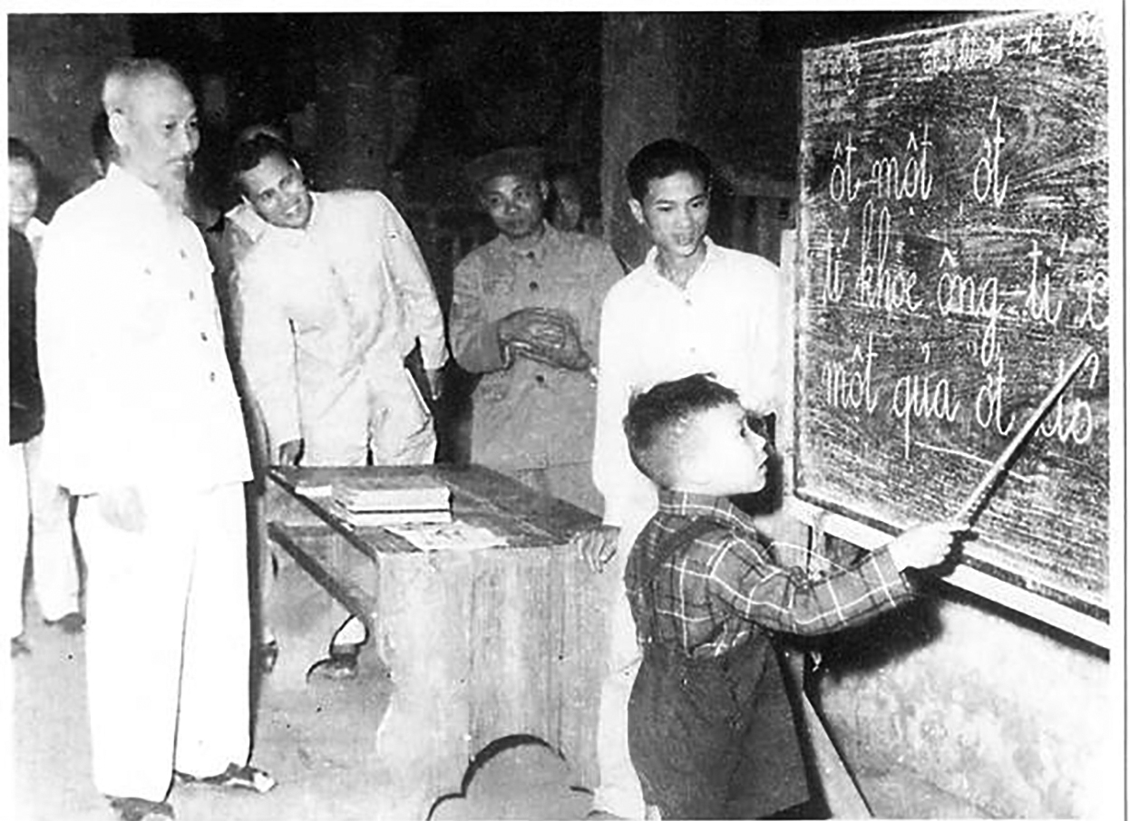
Bác Hồ thăm lớp vỡ lòng ở Hàng Than (Hà Nội), 1958. (Ảnh tư liệu)
Câu chuyện về ngày Nhà giáo ở Việt Nam bắt đầu từ tháng 8 năm 1957, khi tại hội nghị FISE ở Vác-sa-va có sự tham gia của đại diện đến từ 57 quốc gia, trong đó có Công đoàn Giáo dục Việt Nam. Tại đây, các đại biểu đã quyết định chọn ngày 20/11 làm Ngày Quốc tế Hiến chương các nhà giáo.
Một năm sau, vào năm 1958, miền Bắc Việt Nam đã lần đầu tiên tổ chức kỷ niệm ngày này. Không chỉ dừng lại ở Thủ đô Hà Nội, sự kiện còn lan rộng ra nhiều vùng giải phóng ở miền Nam, trở thành một ngày hội lớn của ngành giáo dục và của toàn xã hội.
Đến ngày 28/9/1982, Chính phủ Việt Nam đã ban hành Quyết định số 167-HĐBT, chính thức công nhận ngày 20/11 là Ngày Nhà giáo Việt Nam. Từ đó đến nay, 20/11 hằng năm trở thành một dịp vô cùng quan trọng, là ngày mà cả nước hướng về các thầy cô với tất cả sự kính trọng và lòng biết ơn sâu sắc.
Đây không chỉ là một ngày lễ, mà còn là một phần trong đời sống văn hóa, phản ánh truyền thống tôn sư trọng đạo đã gắn bó với dân tộc ta từ ngàn đời nay.
3. Ý nghĩa của ngày Nhà giáo Việt Nam 20/11
Ngày 20/11 không chỉ đơn thuần là một ngày lễ kỷ niệm, mà còn mang trong mình nhiều tầng ý nghĩa sâu sắc.
- Dịp để tri ân công lao thầy cô giáo và nghề nhà giáo: Đây là dịp để học sinh, sinh viên và các thế hệ đã trưởng thành bày tỏ lòng biết ơn với những người thầy, người cô đã tận tâm dìu dắt, truyền đạt tri thức, khơi gợi niềm tin và nuôi dưỡng ước mơ. Chỉ với lời chúc ngắn gọn, ý nghĩa, một tấm thiệp 20/11 nhỏ hay một bông hoa tươi cũng đủ để thầy cô cảm nhận được sự trân trọng từ học trò.
- Thể hiện truyền thống tôn sư trọng đạo từ ngàn đời của dân tộc: Ý nghĩa sâu xa nhất của Ngày Nhà giáo Việt Nam 20/11 chính là việc khẳng định và gìn giữ truyền thống “tôn sư trọng đạo” – một giá trị nhân văn cao đẹp đã trở thành bản sắc văn hóa của dân tộc Việt Nam qua hàng ngàn năm lịch sử. Nghề giáo được ví như “nghề của mọi nghề”, bởi từ bàn tay và trí tuệ của người thầy, bao thế hệ học trò mới có thể trưởng thành, góp phần xây dựng đất nước. Chính vì vậy, ngày 20/11 cũng là dịp để cộng đồng thêm thấu hiểu và trân trọng những khó khăn, hy sinh thầm lặng của đội ngũ nhà giáo.
- Là dịp để ngành giáo dục nhìn lại, đánh giá hiệu quả và có những phương hướng mới: một ý nghĩa to lớn khác của ngày này là để tôn vinh ngành giáo dục cũng như những người đang cống hiến cho công cuộc trồng người của dân tộc. Ngày 20/11 cũng là cơ hội để nhìn lại kết quả hoạt động trong 1 năm của toàn ngành, tiếp tục đưa ra những phương hướng và đổi mới cho những năm sau.
4. Những lời chúc ngày Nhà giáo Việt Nam 20/11 năm 2025 ý nghĩa nhất
1. Nhân ngày 20/11, em xin chúc thầy lời chúc tốt đẹp nhất. Chúc thầy hoàn thành nhiệm vụ cao cả của mình trong sự nghiệp trăm năm trồng người, trong công cuộc đổi mới của đất nước. Em chân thành cảm ơn thầy.
2. Em chúc cô luôn mạnh khoẻ, trẻ trung, vui tính, luôn luôn giữ vững niềm tin và ngày càng nâng cao sự dũng cảm trước những đứa học trò nghịch như quỷ sứ bọn em. Happy Vietnam’s Teacher Day.
3. Nếu được hỏi: Thành công bắt nguồn từ đâu? Em sẽ trả lời rằng: “Là cô - người đã mang đế cho chúng em kiến thức, hành trang bước vào đời”.
4. Mãi mãi bên con tiếng của thầy vang vọng. Đã xa rồi mà con ngỡ hôm qua. Bài giảng của thầy như chắp cánh ước mơ, cho con bay khỏi vùng trời cổ tích.
5. Ơn dạy dỗ cao dường hơn núi, nghĩa thầy cô như nước biển khơi, công cha mẹ con luôn tạc dạ, ơn thầy cô con mãi ghi lòng. Nhân ngày nhà giáo Việt Nam con xin kính chúc thầy mạnh khỏe, thành công trong sự nghiệp trồng người.
Trên đây thông tin chi tiết về lịch sử, ý nghĩa và nguồn gốc của Ngày Nhà giáo Việt Nam 20/11. Mong rằng những chia sẻ này sẽ hữu ích cho bạn trong công việc. Hãy theo dõi Vietjack để không bỏ lỡ các cập nhật quan trọng về giáo dục và các mẫu văn bản hữu ích khác trong tương lai!

